Два конца, два кольца, посередине – гвоздик.
\ Ножницы! \
С начала учебного года в средней группе начинается обучение обращению с ножницами. Овладение этим инструментом - сложный и длительный процесс, требующий от детей сосредоточенного внимания и физических усилий. Поэтому есть необходимость закрепления формирующихся навыков вырезывания дома, вместе с родителями.

Существуют следующие правила обращения с ножницами:
- Напоминать ребенку о том, что ножницы - опасный, требующий осторожного обращения инструмент;
- Ножницы для детского творчества должны быть с прямыми лезвиями не более 8-10 см. с закругленными концами;
- Следить, чтобы во время работы ребенок сидел прямо, опираясь предплечиями рук о край стола;
- Приучать, правильно держать ножницы - большой и средний пальцы вкладываются

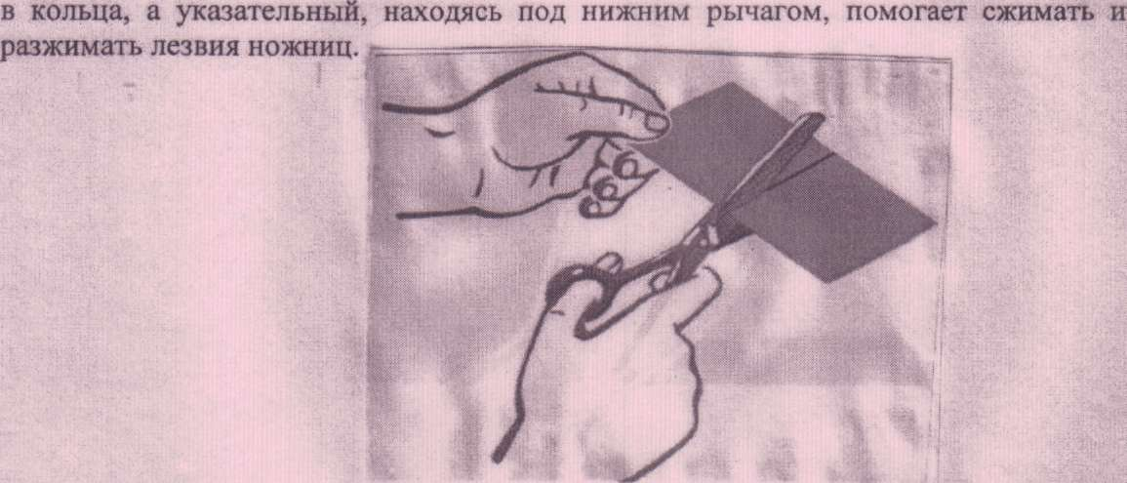

• Показать как согласованно действуют руки в момент вырезывания: правая рука сжимает и разжимает ножницы, а левая рука в момент разжимания ножниц либо передвигает, либо поворачивает бумагу.

Упражнения, с помощью которых формируются навыки вырезывания:
  - Разрезывание бумаги в виде полосок, шириной не более 2 см. (билеты, товарные чеки для игр в кино, магазин, автобус...), сгибание полосок пополам и разрезание их по линии сгиба на прямоугольники и квадраты.
  - Разрезывание прямоугольников и квадратов по диагонали (выкладывание узоров из получившихся фигурок).
  - Вырезывание: круга из квадрата, овала из прямоугольника при помощи срезания уголков, либо по заранее проведенной линии (выкладывание фигурок снеговика, птиц, животных...).
  - Вырезывание картинок из старых газет и журналов, по сюжетам близким к интересам каждого ребенка.
Самое главное условие успешного овладения ножницами - это совместная деятельность между педагогом, родителями и ребенком!

воспитатель: Воробьева С. А.

